树莓派舵机云台安装和调试实验

一.树莓派舵机云台安装：

①将面包板粘在底板图示位置： ②使用面包板后撕下的胶纸封住底板背面露出

的黏性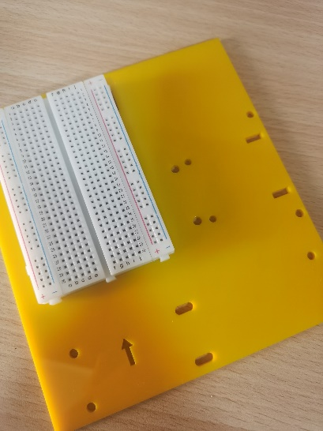部分并用美工刀切下多余胶纸：

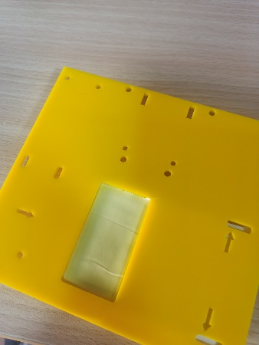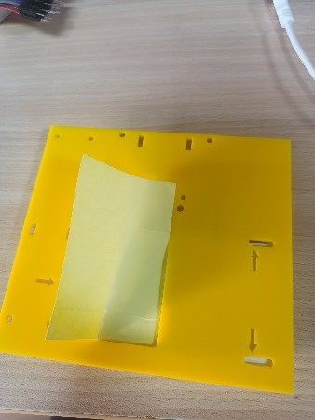

③将树莓派转接到面包板上：

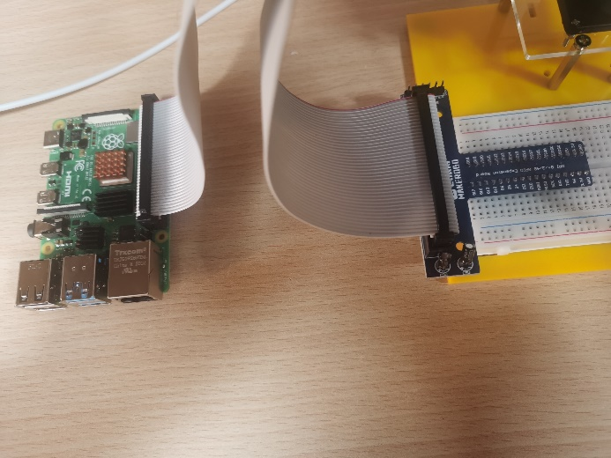

④将舵机云台固定在底板上：

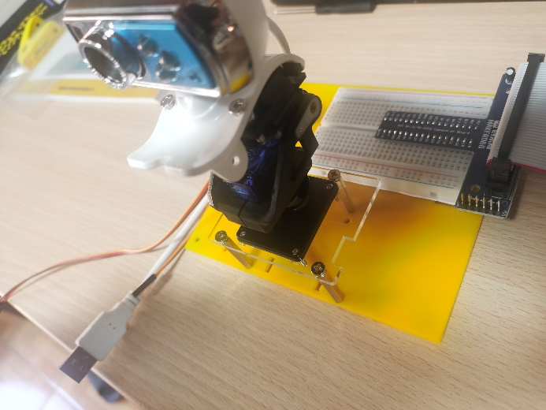

⑤在底板背面安装垫片保持整个装置水平：

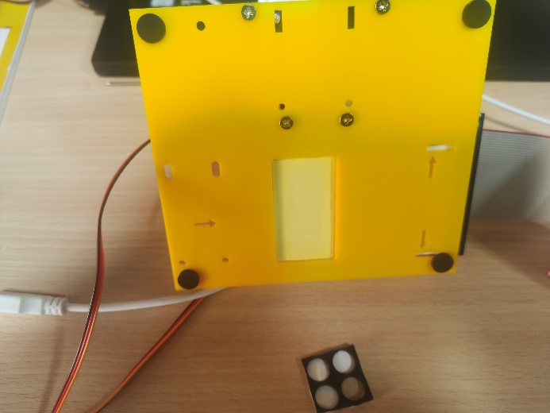

⑥按照接线图连接舵机控制板：（接线图见⑨）

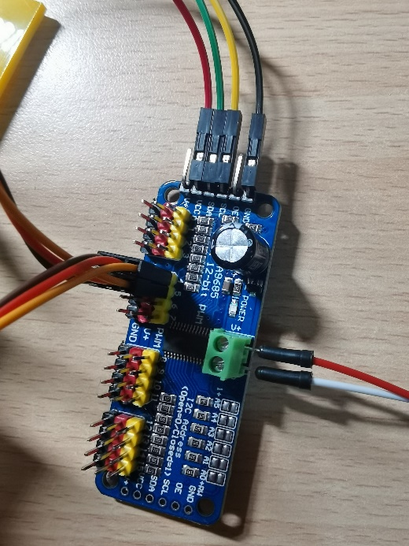

⑦按照接线图连接led模块：

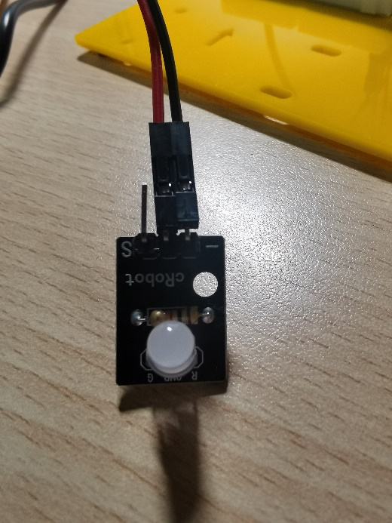

⑧树莓派舵机云台安装完成：

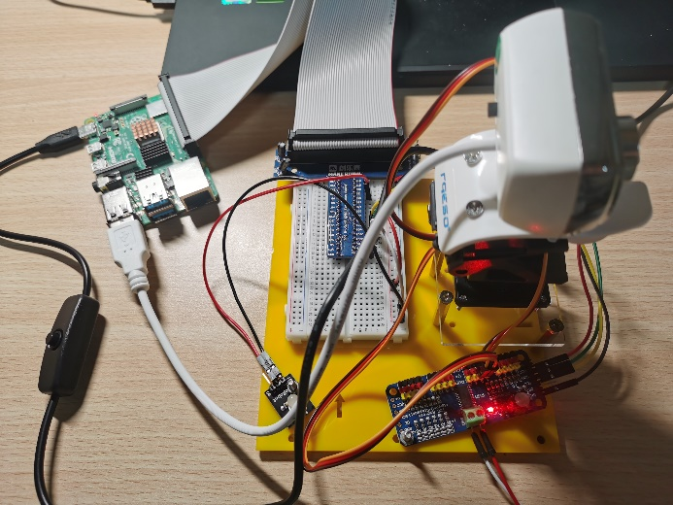

⑨接线图：

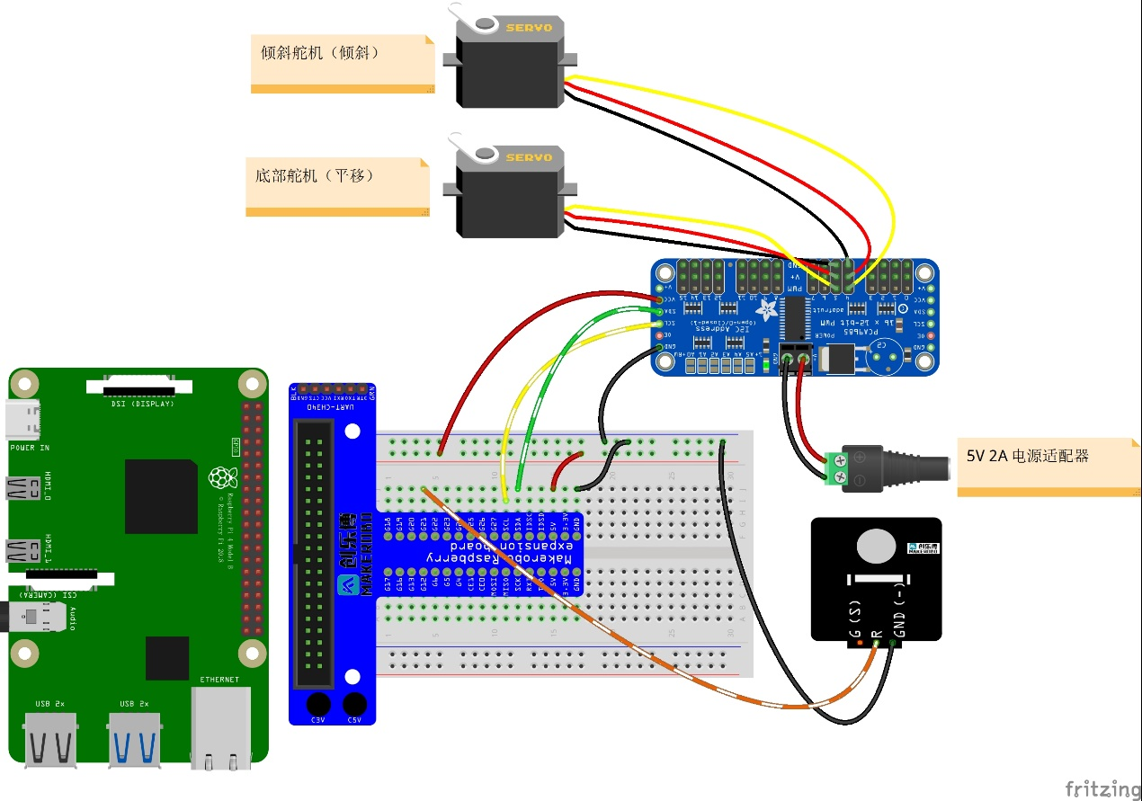

二.树莓派舵机云台调试：

①打开树莓派终端，输入如下命令行打开树莓派设置：

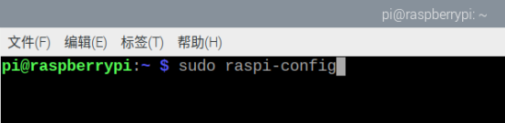

②按如下步骤打开I2C：

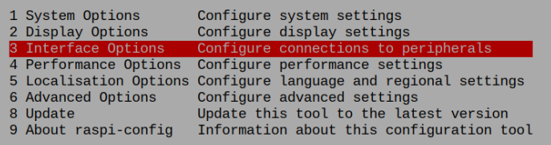

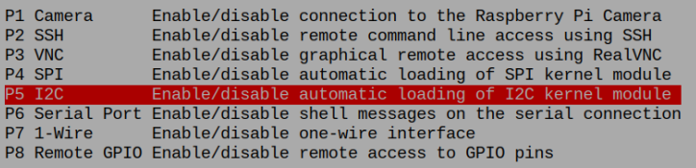

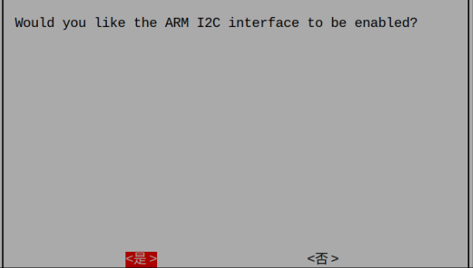

③在树莓派终端输入如下命令行，若”40:”行，”0”列显示”40”，则I2C打开成功：

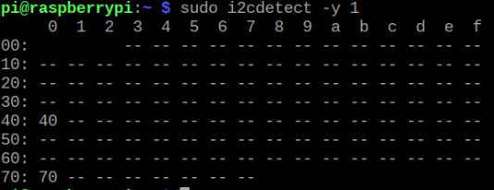

④运行angleServoCtrl.py程序将舵机调至零位，零位即摄像头正对前方，并保持水平位置或稍有抬高，若运行程序后舵机云台仍不在零位，需硬件调零：

a.上方舵机调零（即上下位置调零）：

保持舵机通电运行调零程序的状态，取下上方舵机螺丝，将舵机与固定架分离，旋转舵机至正确位置，再将舵机重新固定并拧上螺丝

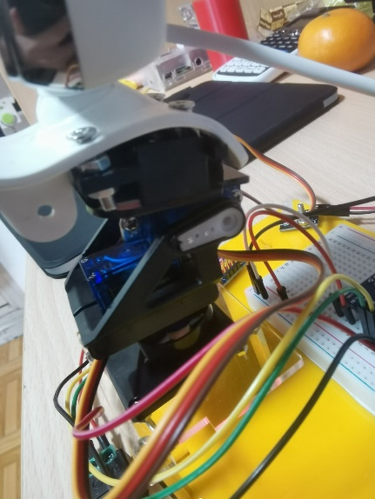

b.下方舵机调零：参照上方舵机调零方式，一般来说，左右偏移角度不太大时，可旋转摄像头使之正对前方，而不需要拆下舵机云台调零下方舵机

c. servoCtrl文件中angleServoCtrl.py程序：

